**江西省吉禾供应链管理有限公司“6·13”一般机械伤害事故调查报告**

2018年6月13日上午10时20分左右，在南昌经开区蛟桥路169号江西省吉禾供应链管理有限公司承租的格特拉克物流仓库内，发生一起作业工人机械伤害的事故，造成一人死亡，直接经济损失115万元。

按照《中华人民共和国安全生产法》和《生产安全事故报告和调查处理条例》（国务院令第493号）的有关规定，经区管委会批准，7月10日，成立了由区安监局局长邓博仁同志为组长，区安监局、区公安分局、区市场和质量监督管理局、区劳动监察局、区工会、白水湖管理处等有关单位派人参加的“6·13”事故调查小组（以下简称“事故调查组”），开展调查工作。

事故调查组坚持科学严谨、依法依规、实事求是、注重实效的原则，通过深入细致的调查，查明了事故发生的经过、原因、人员伤亡和直接经济损失情况，认定了事故性质和责任，提出了对有关责任人员和责任单位的处理意见，以及事故防范措施建议。

调查认定：**江西省吉禾供应链管理有限公司“6·13”一般机械伤害事故是一起生产安全责任事故。**

**一、事故基本情况**

**（一）事故发生时间**

2018年6月13日上午10时20分左右。

**（二）事故发生地点**

南昌经济技术开发区蛟桥路169号江西省吉禾供应链管理有限公司承租的格特拉克物流仓库内。

**（三）事故单位情况**

江西省吉禾供应链管理有限公司（以下简称“吉禾公司”）。公司成立于2010年12月15日，有员工300余人，统一社会信用代码：913601005662678040，法人：万德越；注册资本：贰佰万元整；注册地址：江西省南昌市南昌经济技术开发区蛟桥路169号；企业类型：有限责任公司（自然人投资或控股）。经营范围：仓储服务；经济信息咨询；企业管理咨询；计算机软硬件的技术开发、技术转让、技术咨询、技术服务；电子产品、机电设备及零配件、五金交电、纺织品、服装、有色金属原材料及制品（贵金属和重金属除外）、橡胶制品和轮胎、仪器仪表及零配件、塑料产品及原材料、机械设备及零配件、汽车配件、润滑油的销售；道路普通货物运输；自营和代理各类商品和技术的进出口。（依法需经批准的项目，需经相关部门批准后方可开展经营活动）

**（四）事故发生地情况**

格特拉克物流仓库由格特拉克（江西）传动系统有限公司出租给吉禾公司使用，双方签订了安全生产管理协议，明确了各自的安全生产管理职责，格特拉克公司每月会对物流仓库进行安全检查，其安全生产管理职责履行到位。

**（五）事故叉车情况**

事故叉车设备代码：51103601002017064Z68，车牌号：赣A00123，于2017年9月20日在南昌经济技术开发区市场和质量监督管理局登记备案，该台叉车使用单位为吉禾公司，使用单位代码：566267804，检验单位为江西省特种设备检验检测研究院，该叉车在检验合格期内，使用人张伟国具有特种设备操作证。

**（六）行业主管履职情况**

经开区辖区特种设备数量为10032台，监察人员3人，特种设备数量多，分布广，且承压类设备较多。

区市场和质量监督管理局依托江西省特种设备监察系统和检验机构三确认机制对特种设备使用单位进行分类管理：对系统显示的超期未检设备和检验机构移交来的隐患（包含：设备超期、拒检、人员无证上岗、管理制度不健全）进行重点检查。对风险较低、管理规范的特种设备使用单位以抽查、培训为主要监察手段。

今年以来，一共检查企业110余家，巡查特种设备632台。

**二、事故发生经过、应急救援处置情况**

**（一）事故发生经过**

6月13日上午10时左右，吉禾公司员工张伟国将叉车维修工袁雨林、倪冠民接入物流仓库开展叉车维修作业。

袁雨林将故障叉车的左右前轮拆下后，便叫倪冠民开来另一台叉车，在袁雨林的指挥下把叉臂升高到2米左右，停在故障叉车的门架前，防止故障叉车门架向前倾倒。随后，袁雨林开始拆卸车身与门架间底端连接杆上的螺栓，此时，同行的倪冠民向袁雨林建议，先对叉车左边进行维修装好后，再对右边进行维修，但袁雨林并未听取其建议。

袁雨林在拆下左边连接杆的两颗螺栓和右边连接杆靠外侧一颗螺栓后，因右边连接杆靠里侧螺栓较紧，便弯腰侧身钻入车身和门架间进行拆卸作业。将螺栓完全拆下后，连接杆与门架脱离，门架失去平衡往车身方向倾倒，袁雨林胸部被夹在了车身与门架（门架和门臂总质量约为0.5t）之间。

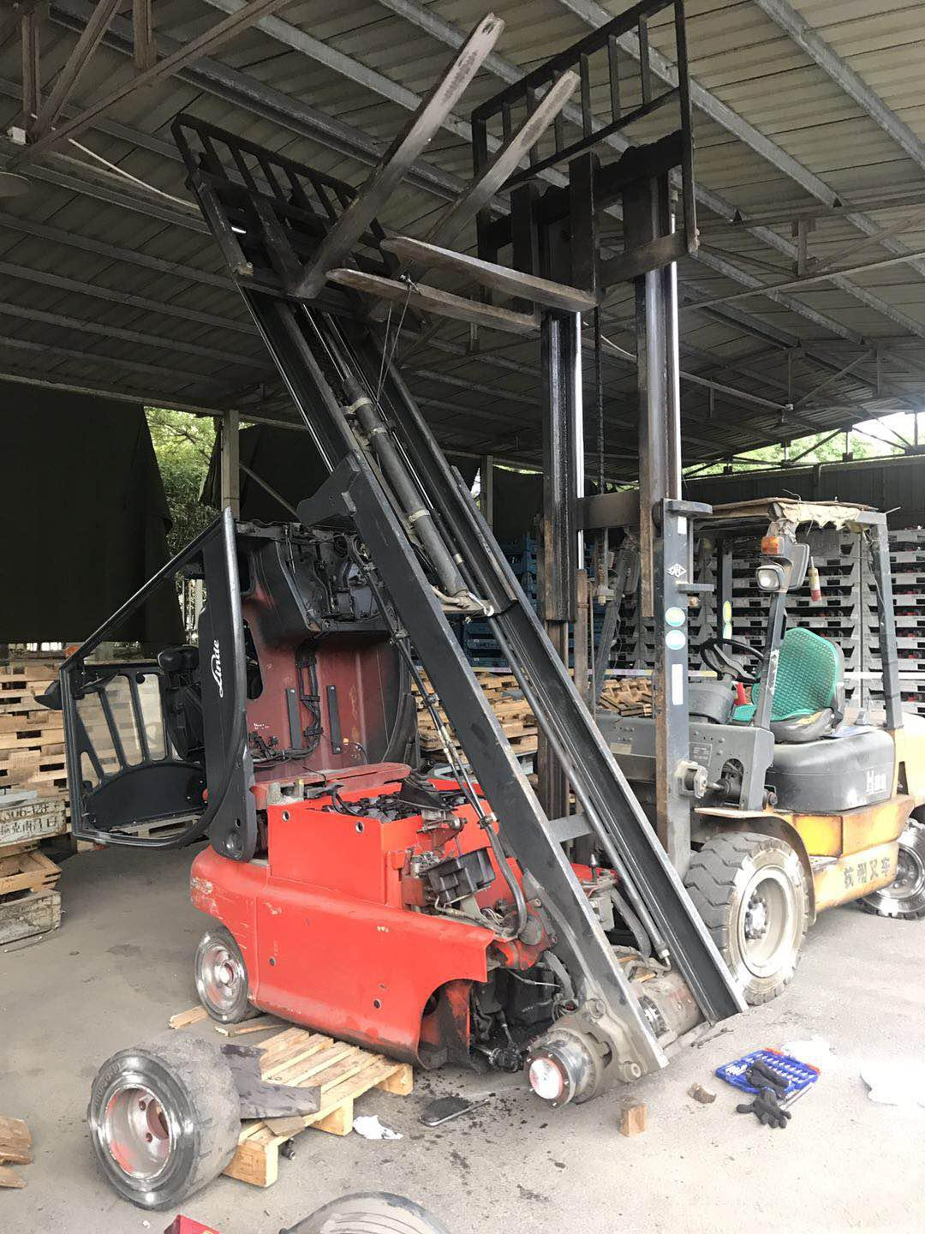

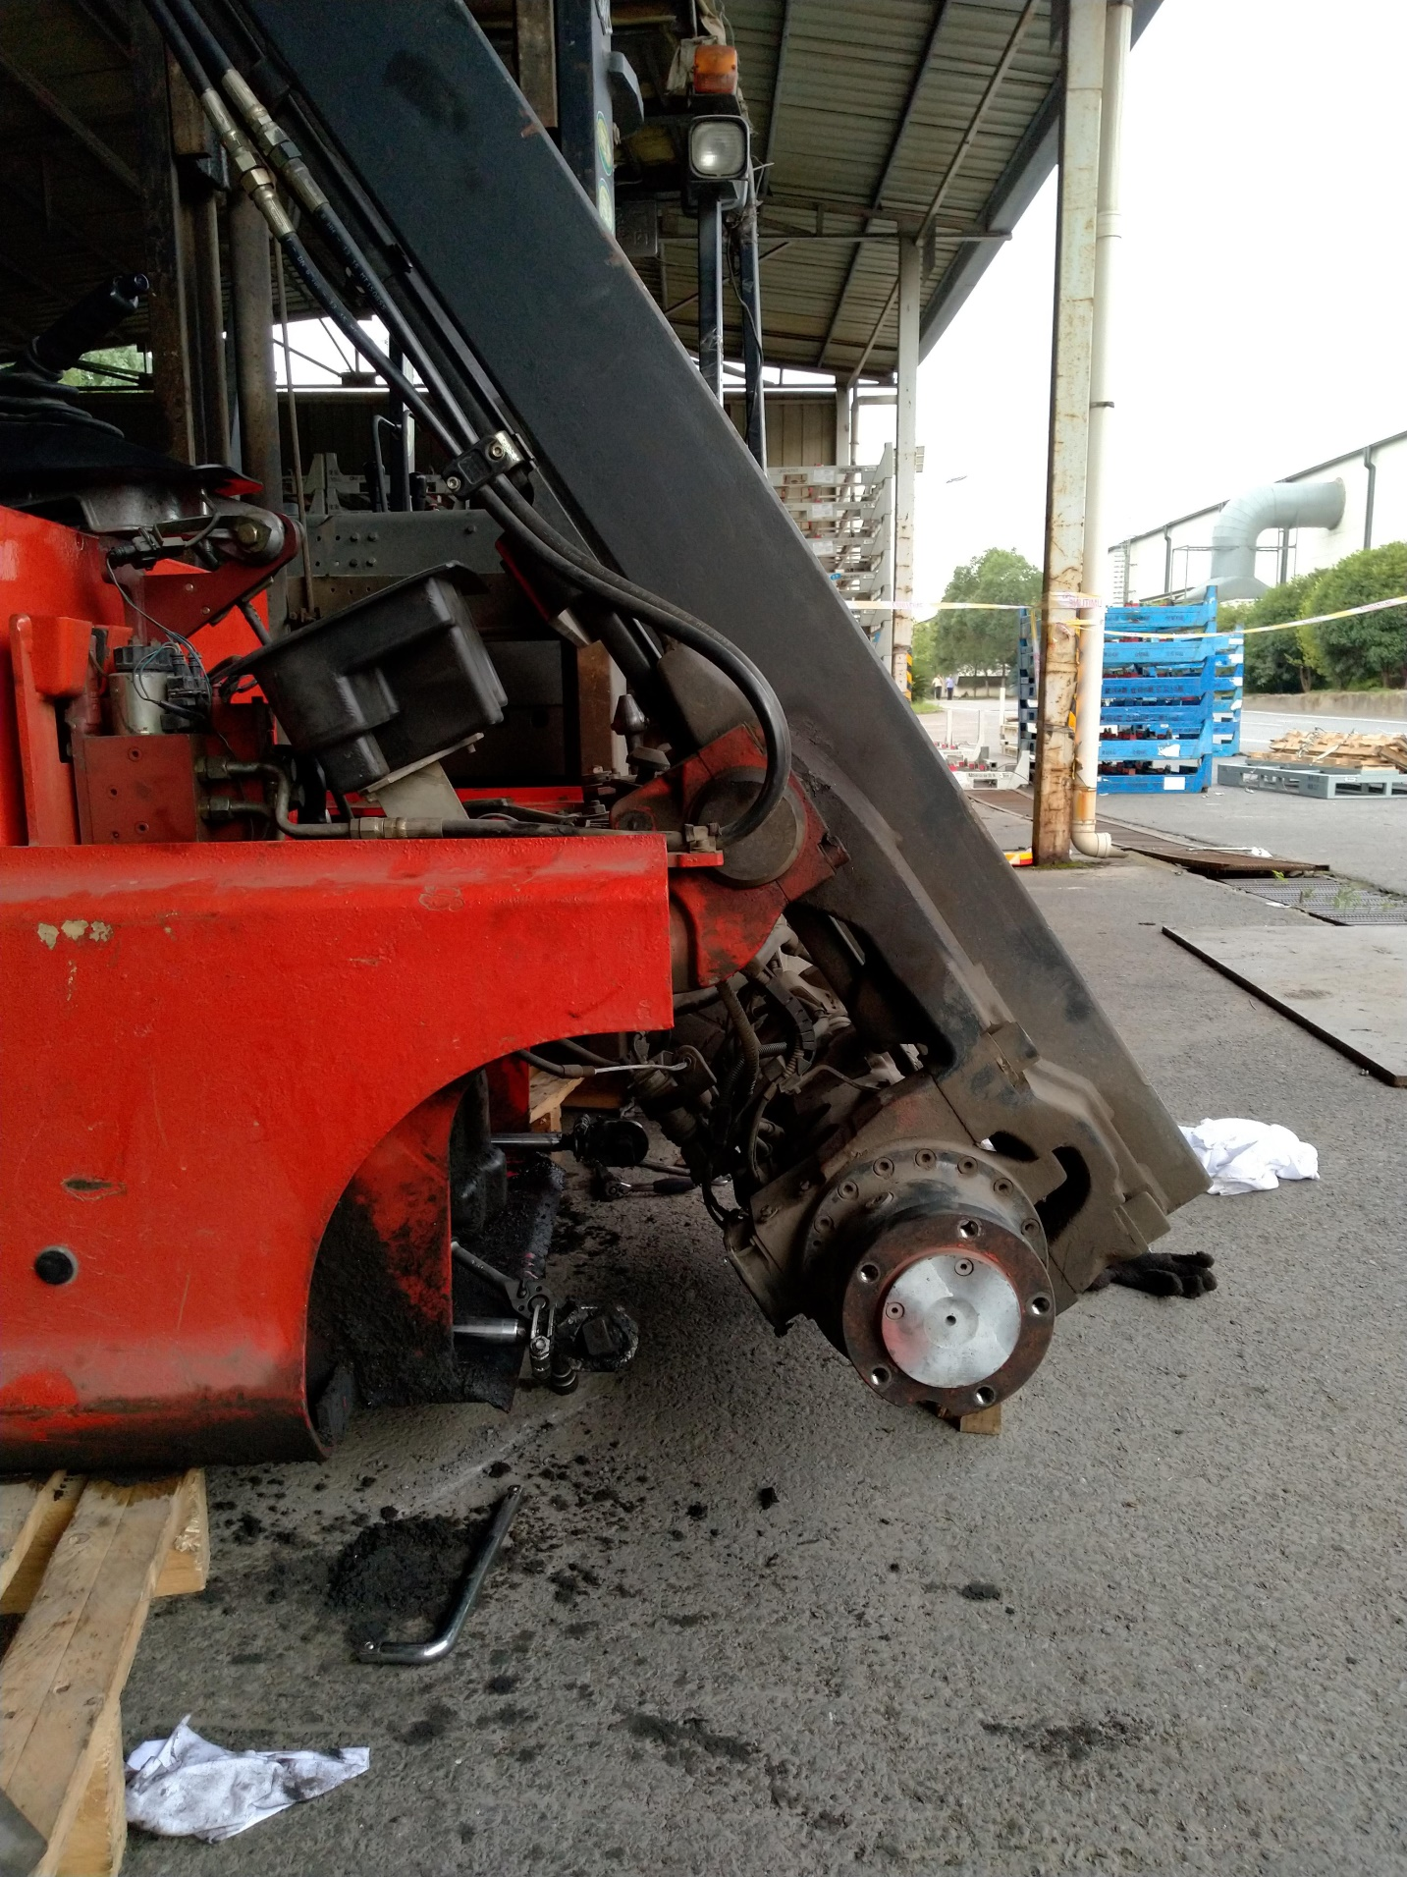

**（二）应急救援处置情况**

倪冠民见状大声呼救，和吉禾公司员工张伟国、徐昌彬一同救人，找来钢丝绳将倾倒的门架绑在倪冠民开来的叉车叉臂上，慢慢将故障叉车门架吊起，把袁雨林救出来。与此同时，格特拉克公司员工徐帅拨打了120。

10时30分左右，120急救车到达事故现场，救护人员对袁雨林采取了相应急救措施。随后，张伟国陪同袁雨林到达南昌大学第一附属医院，12时25分，经医院抢救无效，宣布死亡。

区公安分局10时45分接报后立即赶赴现场，对现场进行封锁，并控制现场有关人员。

11时，区安监局值班人员接白水湖管理处安监站报告后，立即向局领导和南昌市安监局报告，同时监察大队大队长及有关工作人员赶赴现场进行现场处置工作。

11时20分，区市场和质量监督管理局特设科人员到达事故现场，开始了初始调查，并立即上报了南昌市市场和质量监督管理局特设处。

综上，此次事故信息报送渠道畅通，信息流转及时，应急响应迅速，现场处置到位。

**三、事故造成的人员伤亡和直接经济损失**

**（一）人员伤亡情况**

1、本起事故导致1人死亡。

|  |  |  |  |  |  |  |  |
| --- | --- | --- | --- | --- | --- | --- | --- |
| **姓 名** | **性别** | **民族** | **年**  **龄** | **身份证号** | **住  址** | **职业** | **伤害程度** |
| 袁雨林 | 男 | 汉 | 31 | 36232919870324xxxx | 江西省上饶市余干县康山乡 | 工人 | 死亡 |

2、死亡原因：2018年6月14日，南昌大学第一附属医院出具《居民死亡医学证明（推断）书》（编号：49101588x20181388），结论显示：袁雨林的直接死亡原因为心脏损伤。

3、赔偿情况：吉禾公司已与死者家属达成赔偿协议。

**（二）直接经济损失**

本起事故共造成直接经济损失115万元（主要是死者的赔偿及安葬费用）。

**四、事故原因和事故性质**

**（一）事故直接原因**

死者袁雨林违反安全操作规程，在未将叉车门架完全固定情况下，弯腰侧身钻入车身和门架间进行拆卸作业，直接导致事故的发生。

**（二）事故间接原因**

吉禾公司安全管理不到位，未对袁雨林开展岗位安全操作规程和安全操作技能的教育和培训，对叉车维修现场安全检查不到位，未及时发现并督促整改袁雨林违反安全操作规程的问题。

**（三）事故性质**

经调查认定，江西省吉禾供应链管理有限公司“6·13”一般机械伤害事故是一起因工人违规操作、现场安全管理不到位、安全教育培训不到位等因素造成的一般生产安全责任事故。

**五、对事故有关责任人员和责任单位的处理意见**

依据《中华人民共和国安全生产法》和《安全生产行政处罚自由裁量适用规则（试行）》（国家安监总局第31号令）的相关规定，对该起事故有关责任人员及责任单位提出以下处理意见：

**（一）对有关责任人员的处理意见**

1、袁雨林，男，汉族，身份证号码：362329198703247915，工人。违反安全操作规程，在未将叉车门架完全固定情况下，弯腰侧身钻入车身和门架间进行拆卸作业，直接导致事故的发生。对事故的发生负有直接责任，鉴于袁雨林已在事故中死亡，建议免于追究其责任。

2、万玉华，吉禾公司主要负责人。在此次生产安全事故中，未认真履行安全生产管理职责，未严格督促、检查本单位的安全生产工作，及时消除生产安全事故隐患，对事故的发生负有主要领导责任。违反了《中华人民共和国安全生产法》第十八条第五项的规定，依据《中华人民共和国安全生产法》第九十二条第一项的规定“生产经营单位的主要负责人未履行本法规定的安全生产管理职责，发生一般事故的，处上一年年收入百分之三十的罚款”，建议由南昌经济技术开发区安全生产监督管理局对其处2017年度年收入百分之三十的罚款，罚款上缴国库。

3、邓书全，吉禾公司安全管理人员，对作业现场安全检查不力，未及时发现生产安全事故隐患，并及时制止工人违反安全操作规程的行为，对事故发生负有领导责任。建议责成吉禾公司按照公司管理制度对其进行处理，并将处理结果上报南昌经济技术开发区安全生产监督管理局。

**（二）对责任单位的处理意见**

吉禾公司安全管理不到位，未对袁雨林开展岗位安全操作规程和安全操作技能的教育和培训，对叉车维修现场安全检查不到位，未及时发现并督促整改袁雨林违反安全操作规程的问题，对事故的发生负有管理责任。以上行为违反了《中华人民共和国安全生产法》第二十二条第五、六项、第二十五条的规定。

依据《中华人民共和国安全生产法》第一百零九条第一项“发生一般事故的，处二十万以上五十万元以下的罚款”，按照《安全生产行政处罚自由裁量适用规则（试行）》（国家安监总局第31号令）第十四条第一款第二项的规定。建议由南昌经济技术开发区安全生产监督管理局对江西省吉禾供应链管理有限公司给予人民币二十二万元的行政处罚，罚款上缴国库。

**六、事故防范和整改措施**

（一）吉禾公司要严格落实企业安全生产主体责任，建立、健全本单位安全生产责任制，加强公司的安全管理。

（二）吉禾公司要加强对工人的安全教育和培训，教育和督促工人严格执行本单位的安全生产规章制度和安全操作规程。

（三）吉禾公司要及时组织召开员工安全生产分析会，对事故进行针对性教育，举一反三，认真吸取事故教训，切实抓好安全管理工作。

       “6·13”事故调查组

            2018年8月9日